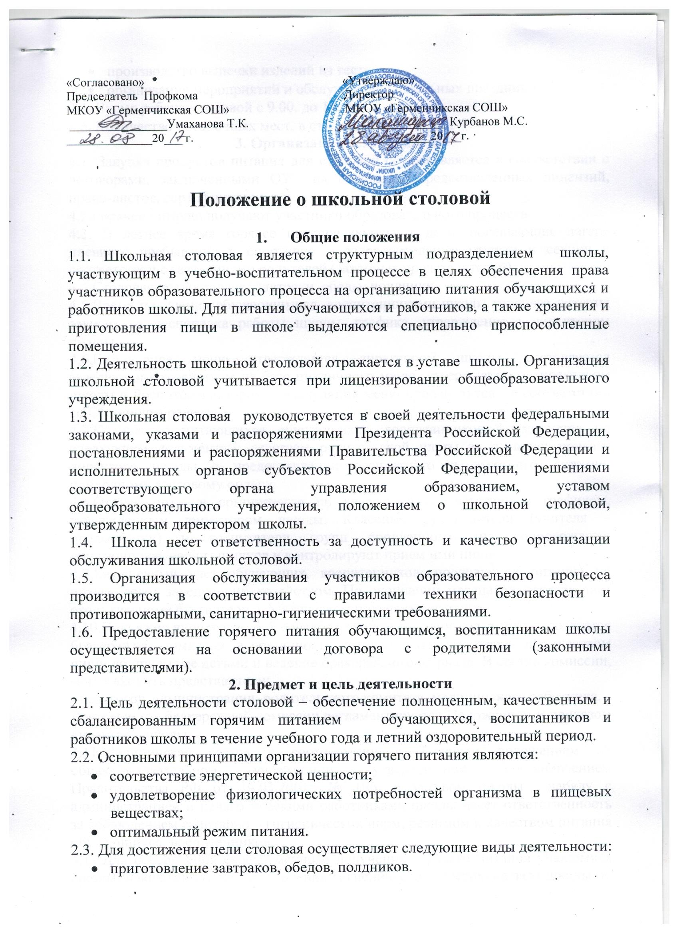
- производство выпечки изделий из теста
- организация мероприятий и обслуживание школьных праздников
2.4. Время работы столовой с 9.00. до 15.00 час.
2.6. Количество посадочных мест, в столовой школы – 60.
3. Организация деятельности
4.1. Закупка продуктов питания для столовой осуществляется в соответствии с договорами, заключенными ОУ на основании предоставленных лицензий, прайс-листов, сертификатов и т.д.
4.2.Горячее питание получают участники образовательного процесса.
4.3. В летнее время горячее питание получают дети, посещающие лагеря дневного пребывания и спортивно – оздоровительные кружки и секции в соответствии с заявлениями родителей (законных представителей).
4.4.Столовая предоставляет завтраки, обеды, полдники.
4.5.Время получения обучающимися, воспитанниками школы горячего питания зависит от распорядка работы школы, графика, утвержденного директором школы.
4.6.Ежедневное меню утверждается директором школы, составляется заведующим хозяйством на базе цикличного меню, утвержденного директором школы и Роспотребнадзором. Калькуляция меню производится в соответствии со Сборником рецептур.
4.7.Количество питающихся обучающихся, воспитанников формируется по следующим документам: реестрам родительской платы за питание; приказу директора школы о предоставлении бесплатного и льготного питания; приходному кассовому ордеру.
4.8.Отпуск питания организуется по классам в соответствии с графиком, утвержденным директором школы. Классные руководители (учителя – предметники) и воспитатели групп продленного дня сопровождают обучающихся, воспитанников и контролируют прием ими пищи.
4.9.Ежедневный учет обучающих, воспитанников, получающих питание по школе, ведет заведующий хозяйством. По окончании месяца он представляет отчет главному бухгалтеру о фактическом получении питания.
4.10.Приказом директора до 1 сентября сроком на один год в школе создается бракеражная комиссия, в обязанности которой входит контроль за качеством пищи до приема ее детьми и ведение бракеражного журнала. В состав комиссии, могут входить представители:
- педагогов, администрации, родительского комитета, медицинского работника.
Деятельность бракеражной комиссии регламентируется Положением и приказом директора школы.
4.11.Медицинская сестра в соответствии с Типовым положением об общеобразовательном учреждении, утвержденном постановлением Правительства РФ от 19.03.2001г № 196, и уставом школы наряду с администрацией и педагогическими работниками школы несет ответственность за соблюдением санитарно – гигиенических норм, режимом и качеством питания обучающихся, воспитанников.
4.12.Для обеспечения своевременного получения горячего питания учащимися школы, накрытия столов, соблюдения гигиенического состояния зала школьной столовой, на основании приказа и штатного расписания, утвержденных директором, принимаются работники столовой.
5. Управление столовой
5.1. Управление столовой, как структурного подразделения школы, осуществляется в соответствии с уставом и настоящим положением.
5.2. Общее руководство столовой осуществляет директор школы.
5.3. Взаимоотношения работников столовой школы, возникающие на основе трудового договора, регулируются трудовым законодательством РФ. Работники столовой должны соответствовать требованиям квалификационных характеристик, обязаны выполнять устав школы, настоящее положение, иные локальные акты.
5.4.Руководство структурным подразделением осуществляет принятый директором школы заведующий хозяйством.
5.5. Заведующий хозяйством осуществляет контроль:
- за качеством и своевременной доставкой поставляемого в столовую сырья;
- за ведением отчетности;
- за соблюдением технологии приготовления пищи;
- за соблюдением санитарно-эпидемиологоического режима;
- за своевременным пополнением МТБ столовой;
- за осуществлением финансово-хозяйственной деятельности;
- за соблюдением законодательства и исполнением приказов по школе;

6. Ответственность
6.1. Директор школы несет ответственность:
- за деятельность столовой;
- за своевременное проведение текущего ремонта помещения;
-за наличие и состояние мебели в столовой, обеспечение столовой торгово-технологическим оборудованием в соответствии с нормативами;
6.2. Заведующий хозяйством является материально – ответственным лицом и несет ответственность в соответствии с должностной инструкцией:
- за организацию горячего питания;
- за состояние помещений столовой (освещение, наличие горячей и холодной воды);
- за своевременное оформление документов по организации питания обучающихся, воспитанников;
- за целевое использование бюджетных средств;
- за прием и увольнение работников столовой;
- за укомплектование квалифицированными кадрами;
- за финансово–хозяйственную деятельность столовой;
- за осуществление мероприятий по дальнейшему развитию деятельности столовой.
- за качество блюд и изделий, за сроки реализуемой продукции, за условия хранения продукции;
- за соблюдение санитарно – гигиенических норм;
-за своевременное прохождение работниками столовой медицинского и профилактического осмотров;
- за отпуск питания в соответствии с графиком;
-за содержание помещений, оборудования, обеспечение спецодеждой работников столовой;
- за ведение правоустанавливающей отчетности;
- за информацию об оказываемых столовой услугах;
- за ведение еженедельного товарного отчета.
7. Контроль за деятельностью столовой
8.1. Контроль за рациональным питанием и санитарно – гигиеническим состоянием столовой осуществляют органы государственного санэпиднадзора.
8.2. Контроль за качеством питания по органолептическим показателям (бракераж пищи) до приема ее обучающимися, ежедневно осуществляет бракеражная комиссия, утверждаемая руководителем школы на 1 год в составе не менее 3-х человек, в том числе медицинский работник.
8.3.Контроль за исполнением муниципального контракта на поставку продуктов питания, за целевым использованием средств, предназначенных на питание учащихся осуществляет комитет образования.

8.Прекращение деятельности
9.1. Деятельность столовой в рамках школы прекращается приказом директора школы.

